|  |  |
| --- | --- |
| Gerb-BMSTU_01 | **Министерство науки и высшего образования Российской Федерации**  **Федеральное государственное бюджетное образовательное учреждение**  **высшего образования**  **«Московский государственный технический университет**  **имени Н.Э. Баумана**  **(национальный исследовательский университет)»**  **(МГТУ им. Н.Э. Баумана)** |

ФАКУЛЬТЕТ **Информатика и системы управления**

КАФЕДРА **Компьютерные системы и сети (ИУ6)**

НАПРАВЛЕНИЕ ПОДГОТОВКИ **09.03.01 Информатика и вычислительная техника**

**Отчет**

|  |  |
| --- | --- |
| **по лабораторной работе №** | 1 |

**Название:**

Исследование дешифраторов

**Дисциплина:** Схемотехника

|  |  |  |  |  |
| --- | --- | --- | --- | --- |
| Студент | ИУ6-52Б |  |  | И.С. Марчук |
|  | (Группа) |  | (Подпись, дата) | (И.О. Фамилия) |
|  |  |  |  |  |
| Преподаватель |  |  |  | Т.А.Ким |
|  |  |  | (Подпись, дата) | (И.О. Фамилия) |

Москва, 2021

**Цель работы:** изучение принципов построения и методов синтеза дешифраторов; макетирование и экспериментальное исследование дешифраторов.

**Ход работы.**

1. Исследование линейного двухвходового дешифратора с инверсными выходами:

а) Собрать линейный стробируемый дешифратор на элементах 3И-НЕ; наборы входных адресных сигналов A0, A1, задать с выходов Q0, Q1, четырехразрядного счетчика; подключить световые индикаторы к выходам счетчика и дешифратора;

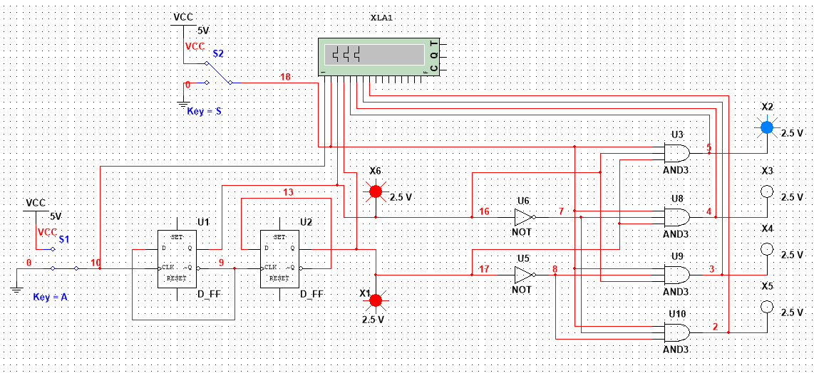

Рисунок 1 - схема линейного стробируемого дешифратора 2-4

б) Подать на вход счетчика сигнал с выхода ключа (Switch) лог. 0 и 1 как генератора одиночных импульсов; изменяя состояние счетчика с помощью ключа, составить таблицу истинности нестробируемого дешифратора (т.е. при ЕN=1);

Изменяя состояние счетчика с помощью ключа и опираясь на показания световых индикаторов, составим таблицу истинности нестробируемого дешифратора (Таблица 1).

Таблица 1 - таблица истинности нестробируемого дешифратора.

|  |  |  |  |  |  |
| --- | --- | --- | --- | --- | --- |
| Q0 | Q1 | F0 | F1 | F2 | F3 |
| 0 | 0 | 1 | 0 | 0 | 0 |
| 0 | 1 | 0 | 1 | 0 | 0 |
| 1 | 0 | 0 | 0 | 1 | 0 |
| 1 | 1 | 0 | 0 | 0 | 1 |

в) Подать на вход счетчика прямоугольный сигнал генератора и снять временные диаграммы сигналов дешифратора; временные диаграммы здесь и в дальнейшем наблюдать на логическом анализаторе;

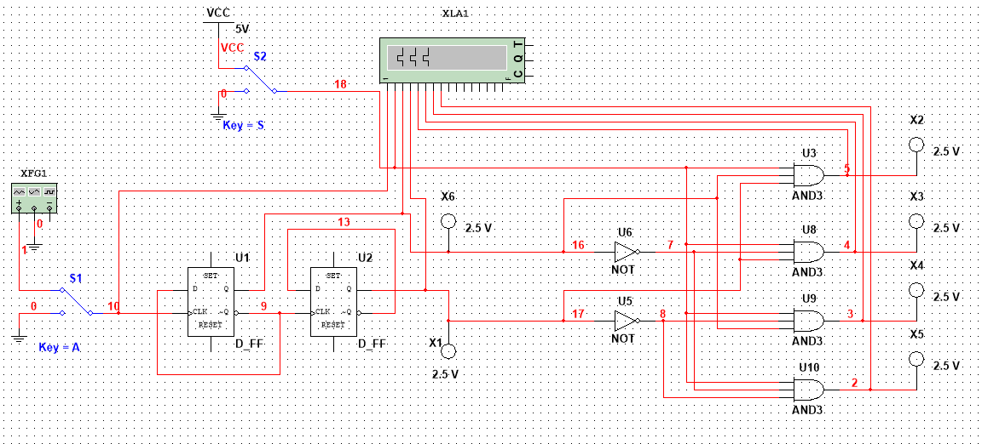

Рисунок 2 - схема линейного стробируемого дешифратора с функциональным генератором

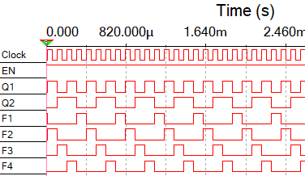

Рисунок 3 - временная диаграмма сигналов дешифратора

г) Определить амплитуду помех, вызванных гонками, на выходах дешифратора;

В данном случае помех нет.

д) Снять временные диаграммы сигналов стробируемого дешифратора;

В качестве стробирующего сигнала использовать инверсный прямоугольный сигнал генератора, задержанный линией задержки логических элементов (повторителей и инверторов);

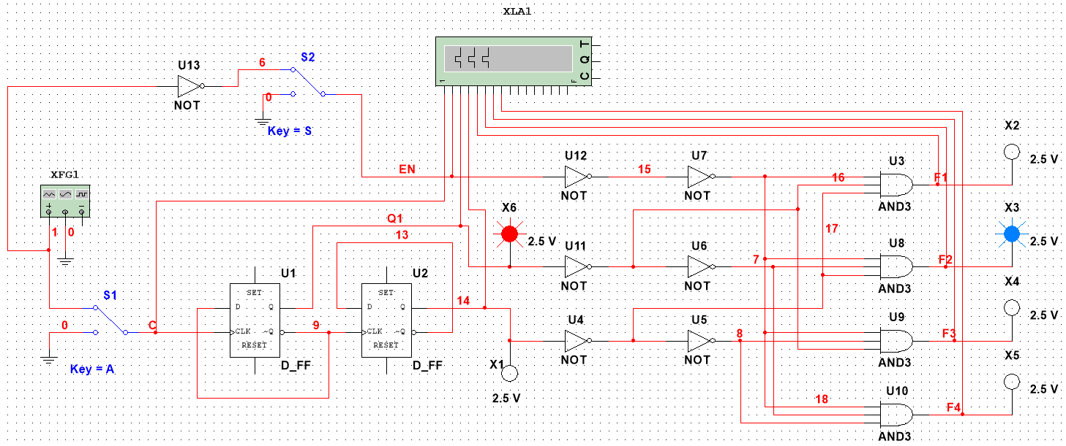

Рисунок 4 - схема линейного стробируемого дешифратора с задержкой стробирующего сигнала

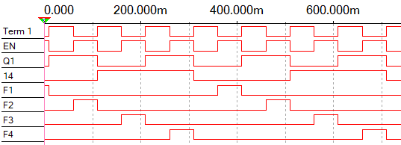

Рисунок 5 - временная диаграмма сигналов стробируемого дешифратора с задержкой стробирующего сигнала

е) Опередить время задержки, необходимое для исключения помех на выходах дешифратора, вызванных гонками.

В данном случае помех нет.

2) Исследование дешифраторов ИС К155ИД4 (74LS155)

а) Снять временные диаграммы сигналов двухвходового дешифратора, подавая на его адресные входы 1 и 2 сигналы Q0 и Q1 выходов счетчика, а на стробирующие входы 3 и 4 – прямоугольные импульсы генератора, задержанные линией задержки;

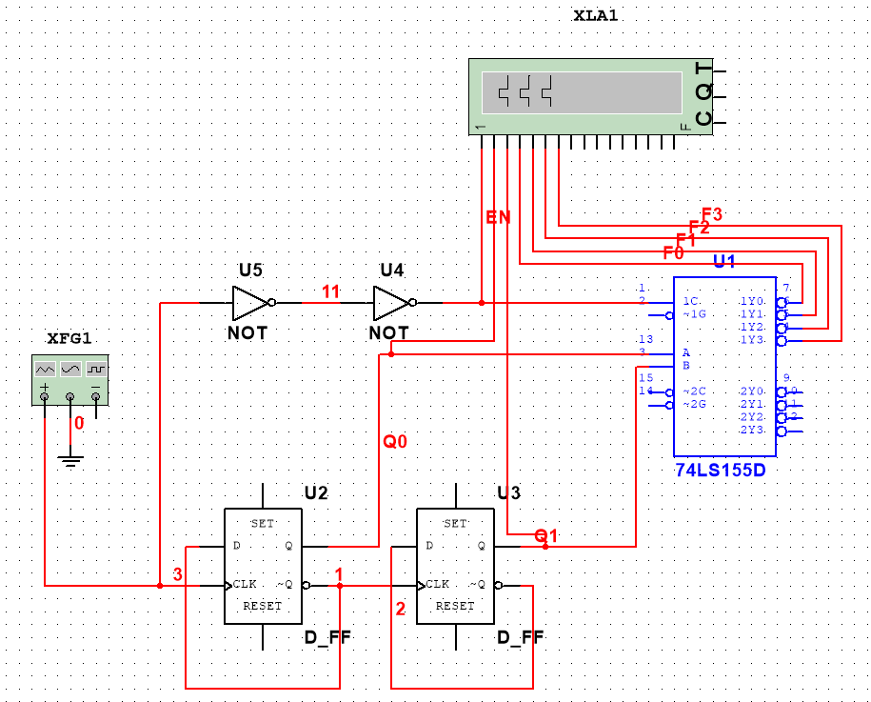

Рисунок 6 - дешифратор К155ИД4 (74LS155) с задержкой стробирующего сигнала

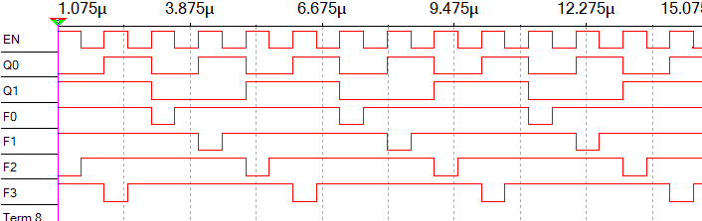

Рисунок 7 - временная диаграмма сигналов двухвходового дешифратора

б) Определить время задержки стробирующего сигнала, необходимое для исключения помех на выходах дешифратора;

В данном случае, заданная в изначальной схеме задержка уже исключает помехи.

в) Собрать схему трехвходового дешифратора на основе дешифратора К155ИД4(74LS155), задавая входные сигналы A0, A1, А2 с выходов Q0, Q1, Q2 счетчика; снять временные диаграммы сигналов дешифратора и составить по ней таблицу истинности.

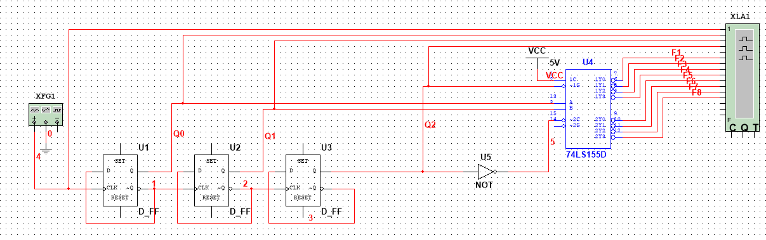

Рисунок 8 - схема трехвходового дешифратора на основе дешифратора К155ИД4(74LS155)

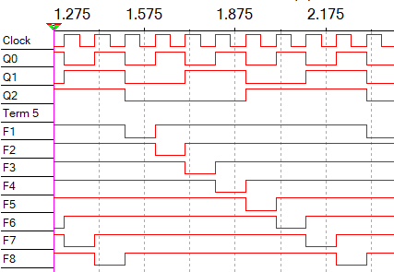

Рисунок 9 - временная диаграмма сигналов трехвходового дешифратора

Составим на основе данной диаграммы таблицу истинности для трехвходового дешифратора (Таблица 2).

Таблица 2 - таблица истинности трехвходового дешифратора

|  |  |  |  |  |  |  |  |  |  |  |
| --- | --- | --- | --- | --- | --- | --- | --- | --- | --- | --- |
| Q0 | Q1 | Q2 | F0 | F1 | F2 | F3 | F4 | F5 | F6 | F7 |
| 0 | 0 | 0 | 1 | 0 | 0 | 0 | 0 | 0 | 0 | 0 |
| 0 | 0 | 1 | 0 | 1 | 0 | 0 | 0 | 0 | 0 | 0 |
| 0 | 1 | 0 | 0 | 0 | 1 | 0 | 0 | 0 | 0 | 0 |
| 0 | 1 | 1 | 0 | 0 | 0 | 1 | 0 | 0 | 0 | 0 |
| 1 | 0 | 0 | 0 | 0 | 0 | 0 | 1 | 0 | 0 | 0 |
| 1 | 0 | 1 | 0 | 0 | 0 | 0 | 0 | 1 | 0 | 0 |
| 1 | 1 | 0 | 0 | 0 | 0 | 0 | 0 | 0 | 1 | 0 |
| 1 | 1 | 1 | 0 | 0 | 0 | 0 | 0 | 0 | 0 | 1 |

1. Исследование дешифраторов ИС КР531ИД14 (74LS139) аналогично п.2. ИС 74LS139 содержит два дешифратора DC 2-4 (U1A и U1B, см. рис. ниже) с раздельными адресными входами и разрешения. Входы разрешения – инверсные. Так как каждый дешифратор имеет один вход разрешения, то для образования двух инверсных входов необходимо перед входом разрешения включить двухвходовой ЛЭ. Чтобы на выходе ЛЭ получить функцию конъюнкции 1· 2, ЛЭ при наборе 00 входных сигналов должен формировать выходной сигнал 0, а на остальных наборах входных сигналов – 1.

Составим схему трехвходового дешифратора на основе дешифраторов ИС КР531ИД14 (74LS139).

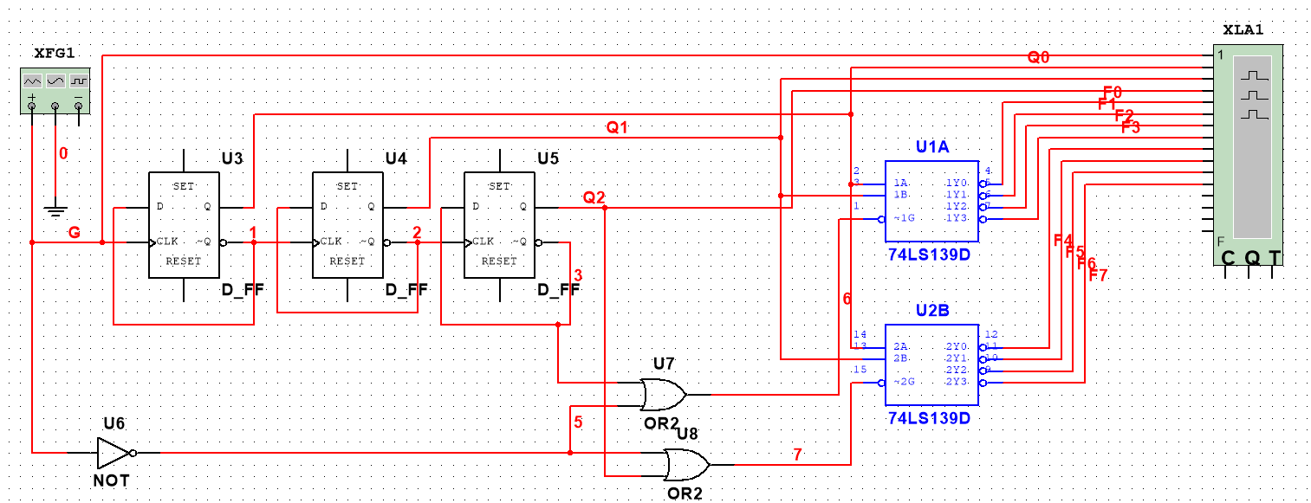

Рисунок 10 - трехвходовый дешифратор на основе дешифратора ИС КР531ИД14 (74LS139)

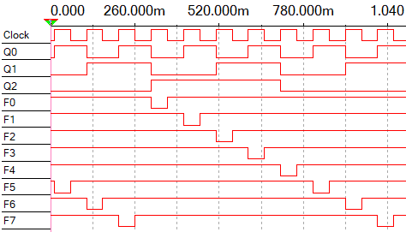

Рисунок 11 - временная диаграмма выходных сигналов для трехвходового дешифратора

На основе временной диаграммы составим таблицу истинности для данного дешифратора (Таблица 3).

Таблица 3 - таблица истинности трехвходового дешифратора

|  |  |  |  |  |  |  |  |  |  |  |
| --- | --- | --- | --- | --- | --- | --- | --- | --- | --- | --- |
| Q0 | Q1 | Q2 | F0 | F1 | F2 | F3 | F4 | F5 | F6 | F7 |
| 0 | 0 | 0 | 1 | 0 | 0 | 0 | 0 | 0 | 0 | 0 |
| 0 | 0 | 1 | 0 | 1 | 0 | 0 | 0 | 0 | 0 | 0 |
| 0 | 1 | 0 | 0 | 0 | 1 | 0 | 0 | 0 | 0 | 0 |
| 0 | 1 | 1 | 0 | 0 | 0 | 1 | 0 | 0 | 0 | 0 |
| 1 | 0 | 0 | 0 | 0 | 0 | 0 | 1 | 0 | 0 | 0 |
| 1 | 0 | 1 | 0 | 0 | 0 | 0 | 0 | 1 | 0 | 0 |
| 1 | 1 | 0 | 0 | 0 | 0 | 0 | 0 | 0 | 1 | 0 |
| 1 | 1 | 1 | 0 | 0 | 0 | 0 | 0 | 0 | 0 | 1 |

1. Исследовать работоспособность дешифраторов ИС 533ИД7 (74LS138)

а) Снять временные диаграммы сигналов нестробируемого дешифратора DC 3-8 ИС533ИД7, подавая на его адресные входы 1, 2, 4 сигналы Q0, Q1, Q2 с выходов счетчика, а на входы разрешения Е1, Е2, Е3 – сигналы лог. 1, 0, 0 соответственно;

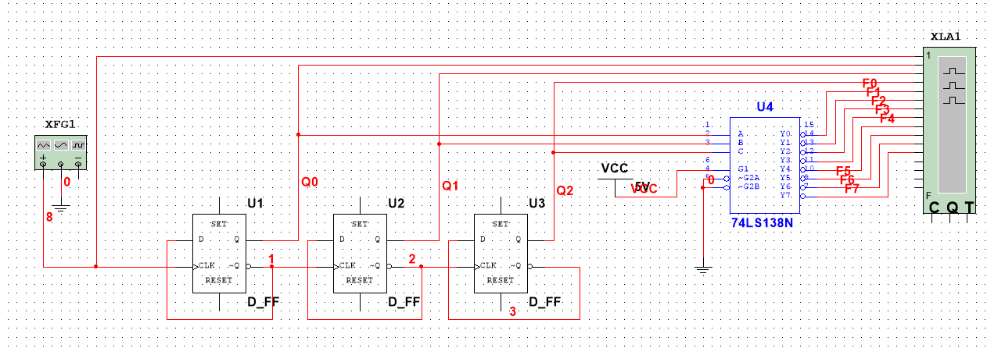

Рисунок 12 – Схема с дешифратором 533ИД7 (74LS138)

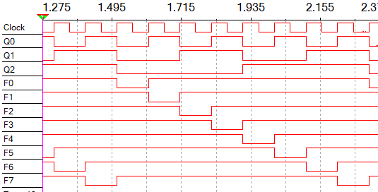

Рисунок 13 - временные диаграммы выходных сигналов 533ИД7 (74LS138)

б) Собрать схему дешифратора DC 5-32 cогласно методике наращивания числа входов и снять временные диаграммы сигналов, подавая на его адресные входы сигналы Q0, Q1, Q2, Q3, Q4 c выходов 5-разрядного счетчика, а на входы разрешения – импульсы генератора , задержанные линией задержки макета.

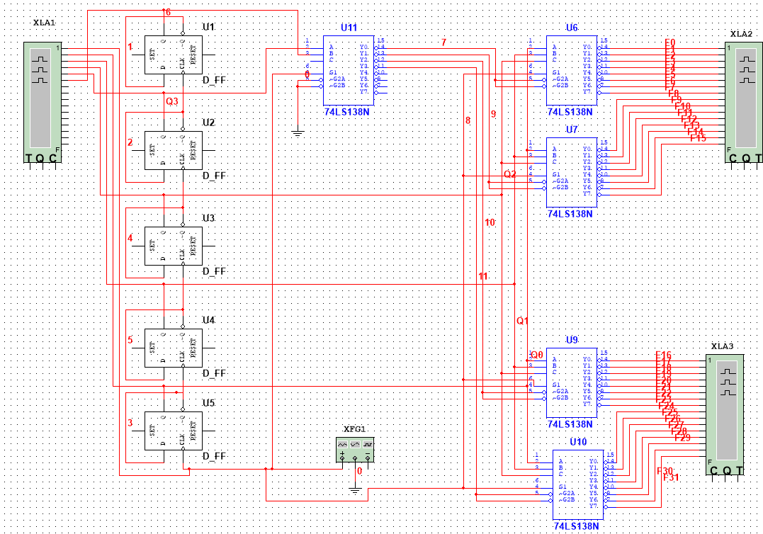

Рисунок 14 - схема дешифратора 5-32

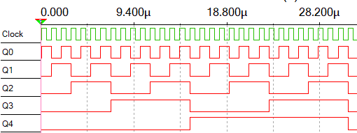

Рисунок 15 - временная диаграмма входных сигналов

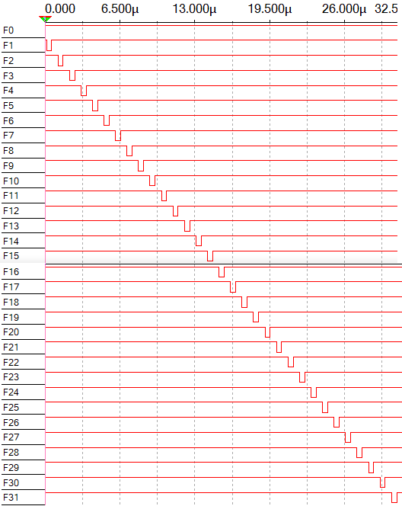

Рисунок 16 - временная диаграмма выходных сигналов F0-F31

**Вывод:** в ходе лабораторной работы были изучены принципы работы, построения и методы синтеза дешифраторов.